中国农业大学食品科学与营养工程学院副院长黄昆仑教授为我院冬季小学期授课---食品学院冬季小学期课程之二

2015年1月12日-1月16日，中国农业大学食品科学与营养学院副院长黄昆仑教授应邀为我院冬季小学期授课，授课课程为《转基因生物食用安全分析和检测技术》，课程深入浅出，讲述了现阶段转基因食品的发展现状和存在的争议、转基因生物对环境、生态及人类健康的影响、转基因生物的检测方法、我国及其他国家对转基因食品的安全管理等等。黄昆仑教授见多识广，课堂教学内容深入浅出，学生回答问题积极踊跃，跟老师互动良好。通过课程的学习，学生们掌握了转基因生物食用安全分析和检测技术的相关知识，收益良多。

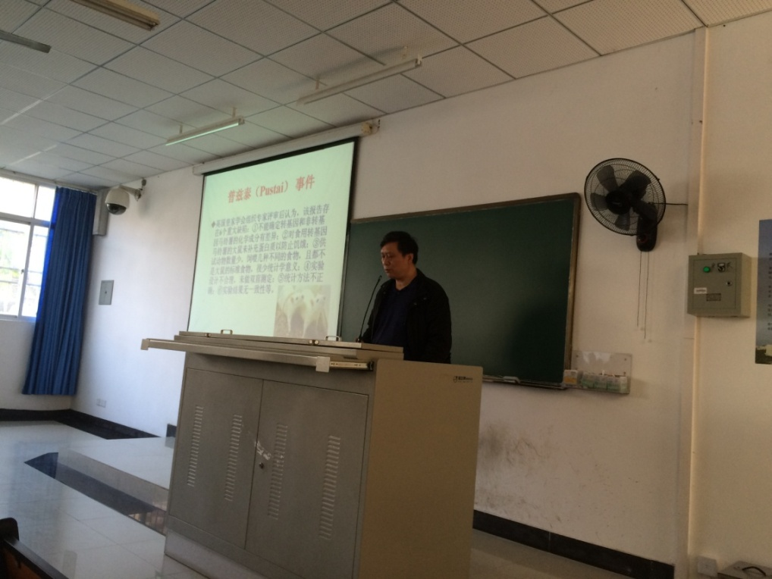

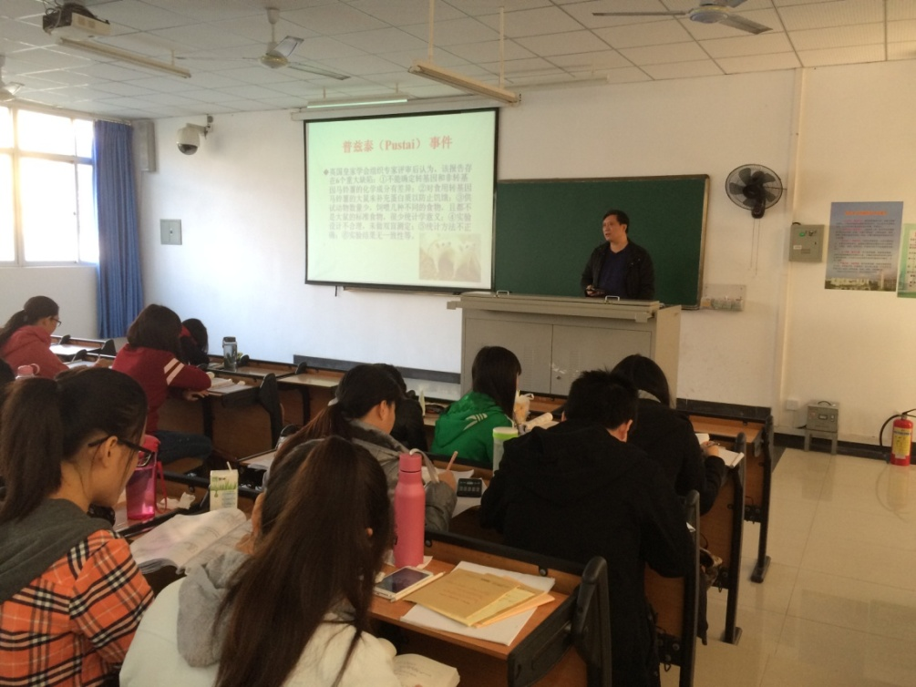

附黄昆仑教授简历：

黄昆仑，中国农业大学教授，主要研究方向：转基因产品食用安全评价与检测、食品安全风险评估技术与检测技术、食品生物技术

学习工作经历：

1990—1997年，[新疆农业科学院](http://baike.baidu.com/view/201984.htm)，从事优质高产水稻育种工作、农药残留研究；

1997—2000年，[新疆农业大学](http://baike.baidu.com/view/43339.htm)，在读硕士，主要研究水果采后病理；

2000—2003年，[中国农业大学](http://baike.baidu.com/view/4634.htm)，在读博士，主要研究转基因产品食用安全和转基因成分检测技术；

2003至今，中国农业大学，从事转基因产品食用安全评价与检测、食品安全风险评估技术与检测技术。此外先后出访美国、加拿大、日本、欧盟、泰国等国家和地区。先后指导培养硕士、博士研究生20余名

现任职务（社会兼职等）：

国家农业转基因生物安全委员会委员

全国农业转基因生物技术标准委员会委员

[农业部农产品质量监督检验测试中心](http://baike.baidu.com/view/5964290.htm)（北京）常务副主任

农业部农业转基因生物食用安全监督检验测试中心（北京）常务副主任。

[国际食品法典委员会](http://baike.baidu.com/view/2027681.htm)中国联络处农业组生物技术食品专家委员会委员。

代表著作与论文：

已发表论文100余篇，其中SCI收录30余篇，发表杂志涉及：《Journal of Agriculture and Food Chemistry》、《Journal of the Science of Food and Agriculture》、《Food control》、《Food Science》、《Plant Cell Repots》、《Biotechnol Lett》、《LWT-Food Science and Technology》、《European Food Research and Technology》、《Food Chemistry Toxicology》、《Carbohydrate Research》、《Chinese Journal of Agricultural biotechnology》等，申请专利26项，获得授权国家专利4项。主编和参编教材8部包括《转基因食品安全评价与检测技术》（主编）、《转基因食品社会文化伦理透视》（主编）、《国际转基因生物食用安全检测及其标准化》（主编）、《食品营养与安全》（主编）、《转基因食品》（主编）、《食品安全学》（参编）、《食品生物技术概论》（参编）等。

科研项目：

主要主持了农业部“948”项目、科技部“863”项目,国家自然基金，科技支撑计划，转基因生物新品种培育重大专项以及其他40余项国家级、省部级以及企业横向课题的研究。

教学工作：

主讲课程：博士研究生必选课程《食品生物技术研究进展》和《食品安全技术研究进展》、硕士研究生选修课《转基因食品安全评价》，本科生课程《转基因食品现状与展望》。